Controle de Versões

Versão | Data | Alterações | Responsáveis
1.00 | 18/03/2020 | Criação do Documento | Luciana Luvisotto
1.01 | 20/03/2020 | Criação do Modulo Booking Plan | Bruna Budri
1.02 | 20/03/2020 | Criação do Modulo Logistics Plan | Bruna Budri
1.03 | 27/03/2020 | Criação do Modulo VGM+Draft | Bruna Budri

Orientações Gerais para acesso ao Sistema TABEX
Esse documento tem como finalidade orientar a utilização do uso do sistema e seus serviços disponíveis.
1 - Existem 4 níveis de Acesso ao sistema, sendo eles:
  - Nivel 1 para usuários com acesso total ao sistema menos a área de desenvolvimento. Os acessos serão de consulta, edição, cadastro e exclusão.
  - Nivel 2 para usuários com acesso de consulta, edição e cadastro.
  - Nivel 3 para usuários com acesso de consulta, cadastro.
  - Nivel 4 para usuários com acesso de consulta.
2 - O departamento de desenvolvimento deve fornecer o usuário master (nível 1 de acesso) para que possa, a partir desse usuário cadastrar os usuários necessários.
3 -
- Trader Recap
Descrição: como e pra que serve o cadastro do trade, o que controla ...etc
Pré-condições: Cadastro de tabelas , plataforma, trader, broker, xxxxxxx
Subsídio para realização do:
- Contract Confirmation
- Loading Request
- Loading Confirmation
Direto do direto
  - Consulta
Exibir Cadastros já concluído com o intuído de mostrar o andamento de seus carregamentos, além de consulta-los individualmente.
Item | Valor
Servidor: | http://www.tabex.com.br
Ponto de extremidade: | /tradeRecaps
Método HTTP: | GET
Parâmetros de envio: | Null

  - Cadastro
blabla bla

Item | Valor
Servidor: | http://www.tabex.com.br
Ponto de extremidade: | /tradeRecaps/create
Método HTTP: | GET
Parâmetros de envio: | null

  - Edição
blabla bla

Item | Valor
Servidor: | http://www.tabex.com.br
Ponto de extremidade: | /tradeRecaps/{parametro}/edit
Método HTTP: | GET
Parâmetros de envio: | Id (trade_recaps)

  - Dicionário de Dados Simplificado e tabelas essenciais
Identificador |  | Categoria
Nome | Trader Recap
Data de criação | 01/07/2019 | Autor | Luciana
Data da última alteração | N/A | Autor | N/A
Versão | 1.0 | Prioridade | Essencial
Para atender este requisito deste módulo, foram criadas as tabelas com as respectivas especificações:

Tabela | trade_recaps
Descrição | Cadastro das datas e cargas de envio
Observações | Contém chaves estrangeiras das tabelas: trade_recaps, usuarios, platforms, traders, ship_to, currencies, payment_terms, incoterms, clientes, products, brands, brokers, suppliers, port_destinations, loading_plants, loading_ports
Campo | Descrição | Tipo | Obrigatório |  | Campo (layout) | PK | FK | NN | AI | ID
 |  |  | Insert | Edit
id |  | bigint(20) | Sim | Sim | Trade ID
usuarios_id |  | bigint(20) | Sim | Sim | User ID
platforms_id |  | bigint(20) | Sim | Sim | Platform
traders_id |  | bigint(20) | Sim | Sim | Trader
ship_to_id |  | bigint(20) | Não | Sim | Ship To
currencies_id |  | bigint(20) | Sim | Sim | Currency
payment_terms_id |  | bigint(20) | Sim | Sim | Payment Terms
paymentDescription |  | text | Sim | Sim | Payment Description
incoterms_id |  | bigint(20) | Sim | Sim | Incoterm
clientes_id |  | bigint(20) | Sim | Sim | Client
clientDescription |  | varchar(191) | Sim | Sim | Client Description
products_id |  | bigint(20) | Sim | Sim | Product
brands_id |  | bigint(20) | Não | Não | Brand
brokers_id |  | bigint(20) | Não | Não | Broker
countries_id |  | bigint(20) | Sim | Sim | Country of Destination
port_destinations_id |  | bigint(20) | Sim | Sim | Port of Destination
priceTon |  | decimal(12,5) | Sim | Sim | Price m/ton Total
freightRateMton |  | decimal(12,5) | Sim* | Sim* | Freight Rate m/ton
insuranceMton |  | decimal(12,5) | Sim* | Sim* | Insurance m/ton
inlandCosts |  | decimal(12,5) | Sim* | Sim* | Inland Costs m/ton
priceMtonTotal |  | decimal(12,5) | Sim | Sim | Price m/ton Total
qualitySpec |  | varchar(191) | Sim | Sim | Quality Spec
sample |  | varchar(191) |  | Não | Sample
totalQtyT |  | decimal(12,5) | Sim | Sim | Contract Total Net Weight (tons)
grossWeight |  | decimal(12,5) |  |  | Gross Weight (tons)
shippingPeriodFrom |  | date | Sim | Sim | Shipping Period From
shippingPeriodTo |  | date | Sim* | Sim* | Shipping Period To
comments |  | text | Não | Não | Comments
status |  | varchar(60) | Não | Não | Status
contractsIssued |  | enum('Yes', 'No') | Não | Não
contractsSenttoBuyer |  | date | Não | Não
signedContractReceived |  | enum('Yes', 'No') | Não | Não
signedContractReceivedOn |  | date | Não | Não
CommentsContractConfirm |  | text | Não | Não
totalQty |  | decimal(12,5) | Sim* | Sim* | Qty Total (tons)
priceMtonCheck |  | decimal(12,5) | Sim* | Sim* | Price m/ton Total
Tabela | qty_per_months
Descrição | Cadastro das datas e cargas de envio
Observações | Contém chaves estrangeiras das tabelas: trade_recaps
Campo | Descrição | Tipo | Obrigatório |  | Campo (layout) | PK | FK | NN | AI | ID
 |  |  | Insert | Edit
id |  | bigint(20) | Sim | Sim
dtfrom |  | date | Sim* | Sim* | From
dtto |  | date | Sim* | Sim* | To
qtyTons |  | decimal(12,5) | Sim | Sim | Qty (tons)
confirmation |  | varchar(191)
totalQty |  | decimal(12,5) | Sim | Sim
trade_recaps_id |  | bigint(20) | Sim | Sim | Trader ID
Tabela | trade_equipaments
Descrição | Cadastro dos equipamentos (containers) e cargas
Observações | Contém chaves estrangeiras das tabelas: trade_recaps, equipment
Campo | Descrição | Tipo | Obrigatório |  | Campo (layout) | PK | FK | NN | AI | ID
 |  |  | Insert | Edit
id |  | bigint(20) | Sim | Sim
equipment_id |  | bigint(20) | Sim | Sim | Equipment
equipmentQty |  | varchar(191) | Sim | Sim | Equipament Quantity
trade_recaps_id |  | bigint(20) | Sim | Sim | Trader ID
Tabela | trade_packings
Descrição | Cadastros dos packings e taras do envio da carga
Observações | Contém chaves estrangeiras das tabelas: trade_recaps, packing_type_nets
Campo | Descrição | Tipo | Obrigatório |  | Campo (layout) | PK | FK | NN | AI | ID
 |  |  | Insert | Edit
id |  | bigint(20) | Sim | Sim
packing_types_id |  | bigint(20) | Sim | Sim | Packing Type
packing_net_weights_id |  | bigint(20) | Sim | Sim | Packing Net Weight (kgs)
platforms_id |  | bigint(20) | Sim | Sim | Platform
tare |  | varchar(191) | Sim | Sim | Packing Tare
totalPackingUnits |  | bigint(20) | Sim* | Sim* | Total of Packing Units
trade_recaps_id |  | bigint(20) | Sim | Sim | Trader ID
Tabela | trade_spp
Descrição | Cadastro de suppliers, plants e ports do trade
Observações | Contém chaves estrangeiras das tabelas: trade_recaps, suppliers, loading_plants, loading_ports
Campo | Descrição | Tipo | Obrigatório |  | Campo (layout) | PK | FK | NN | AI | ID
id |  | bigint(20) | Sim | Sim
suppliers_id |  | bigint(20) | Sim* | Sim* | Supplier
loading_plants_id |  | bigint(20) | Sim* | Sim* | Loading Plant
loading_ports_id |  | bigint(20) | Sim | Sim | Loading Port
trade_recaps_id |  | bigint(20) | Sim | Sim | Trader ID
Tabela | trade_anexos
Descrição | Cadastro de Anexos do Sistema Tabex
Observações | Contém chaves estrangeiras das tabelas: trade_recaps, anexo_types
Campo | Descrição | Tipo | Obrigatório |  | Campo (layout) | PK | FK | NN | AI | ID
 |  |  | Insert | Edit
id |  | bigint(20) | Sim | Sim
trade_recaps_id |  | bigint(20) | Sim | Sim | Trader ID
nmAnexo |  | varchar(100) | Sim | Sim
stage |  | varchar(50) | Sim* | Sim*
anexo_types_id |  | varchar(50) | Sim | Sim | Tipo

* Regras de Validações:
- freightRateMton é obrigatório caso Incoterms_id igual a: CFR, CIF, DAT e DAP.
- insuranceMton é obrigatório caso Incoterms_id igual a: CIF,DAT e DAP.
- inlandCosts é obrigatório caso incoterms_id igual a: DAT e DAP.
- shippingPeriodTo Obrigatório e maior do que shippingPeriodFrom.
- priceMtonCheck Obrigatório e deve ser igual ao campo priceTon.
- totalQty Obrigatório e deve ser igual ao campo totalQtyT.

- Dtfrom é obrigatório e deve estar entre a faixa shippingPeriodFrom a shippingPeriodTo.
- Dtto é obrigatório, deve estar entre a faixa shippingPeriodFrom a shippingPeriodTo e maior que Dtfrom.
- totalPackingUnits Regras:
  - totalPackingUnits x packing_net_weights_id = totalQtyT.
  - totalPackingUnits x packing_net_weights_id x tare = grossWeight.
- Suppliers_id é obrigatório o preenchimento caso o loading_plant_id esteja vazio.
- Loading_plants_is é obrigatório o preenchimento caso o Suppliers_id esteja vazio.
- stage é uma lista: trade_recaps, trade_confirmation, loading_request, loading_confirmation, docto_issue,

Observação: Caso tenha erro no cadastro do trader os arquvos anexados deverão ser selecionados novamente.

Fluxo atividades Operacionais CSA do Brasil:
1-Fluxo Booking Plan Direct:
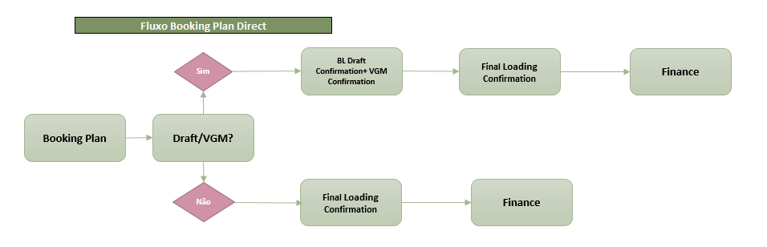
2 – Fluxo Logistics Plan:
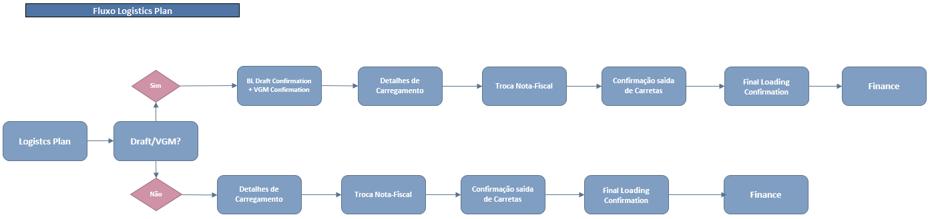
- Detalhes de Tela Booking Plan:
User Name: Baseado no login do usuário
User Login: Baseado no login do usuário
SAOE Number: Referência interna CSA Brasil, sistema deverá gerar automaticamente após o botão “Save” ser acionado.
Booking: Campo Obrigatório. Usuário deverá usar o número de confirmação do armador para puxar os dados de reserva automaticamente do Cargoo.
Cargoo Ref.: Usuário poderá usar o número de referência do Cargoo para puxar os dados de reserva automaticamente também do Cargoo.
Cliente: Campo obrigatório, respeitando a lista de Clientes da CSA do Brasil.
Shipper: Campo obrigatório, de acordo com o Shipper indicado pelo Cliente.
Shipper Reference: Campo Livre para ser usado se cliente informar sua referência interna.
Carrier: Campo obrigatório. Campo puxado do Cargoo com base na confirmação de reserva.
Product: Campo obrigatório, respeitando o produto a ser embarcado.
Vessel: Campo obrigatório. Campo puxado do Cargoo com base na confirmação de reserva.
Voyage: Campo obrigatório. Campo puxado do Cargoo com base na confirmação de reserva.
ETA POL: Campo obrigatório. Campo puxado do Cargoo com base na confirmação de reserva. (regra: >today)
ETA POD: Campo obrigatório. Campo puxado do Cargoo com base na confirmação de reserva. (regra: > ”Eta POL”)
Loading Port: Campo obrigatório. Campo puxado do Cargoo com base na confirmação de reserva.
Destination Port: Campo obrigatório. Campo puxado do Cargoo com base na confirmação de reserva.
Draft Cutoff Date: Campo obrigatório. (regra: < ”Eta POL”)
Draft Cutoff Hour: Campo obrigatório.
Cargo Cutoff Date: Campo obrigatório. (regra: < ”Eta POL”; >”Draft Cutoff Date”)
Cargo Cutoff Hour: Campo obrigatório.
VGM Cutoff Date: Campo obrigatório. (regra: > ”Draft Cutoff Date”; <”Cargo Cutoff Date”)
VGM Cutoff Hour: Campo obrigatório.
TS- Transhipment: Campo puxado do Cargoo com base na confirmação de reserva.
Transit Time (days): Campo numérico inteiro
Container Type: Campo Obrigatório, respeitando o tipo de equipamento.
Container Quantity: Campo Obrigatório, numérico inteiro.
Loading Terminal: Campo Obrigatório, respeitando informação de atracação do armador.
Gate In/Opening Forecast: Campo obrigatório. (regra: “today - 15”)
Free Time at Destination (days): Campo Obrigatório, numérico inteiro.
Free Time Origin (days): Campo Obrigatório, numérico inteiro.
Freight Rate USD: Campo moeda.
Freight Payable by: Campo Texto Livre
Freight Payable At: Campo Texto Livre
Comments/ Especial Instructions: Campo Texto Livre
Campo Attachment: Definição de tipo de Arquivo é obrigatória antes de opção Salvar ser acionada.
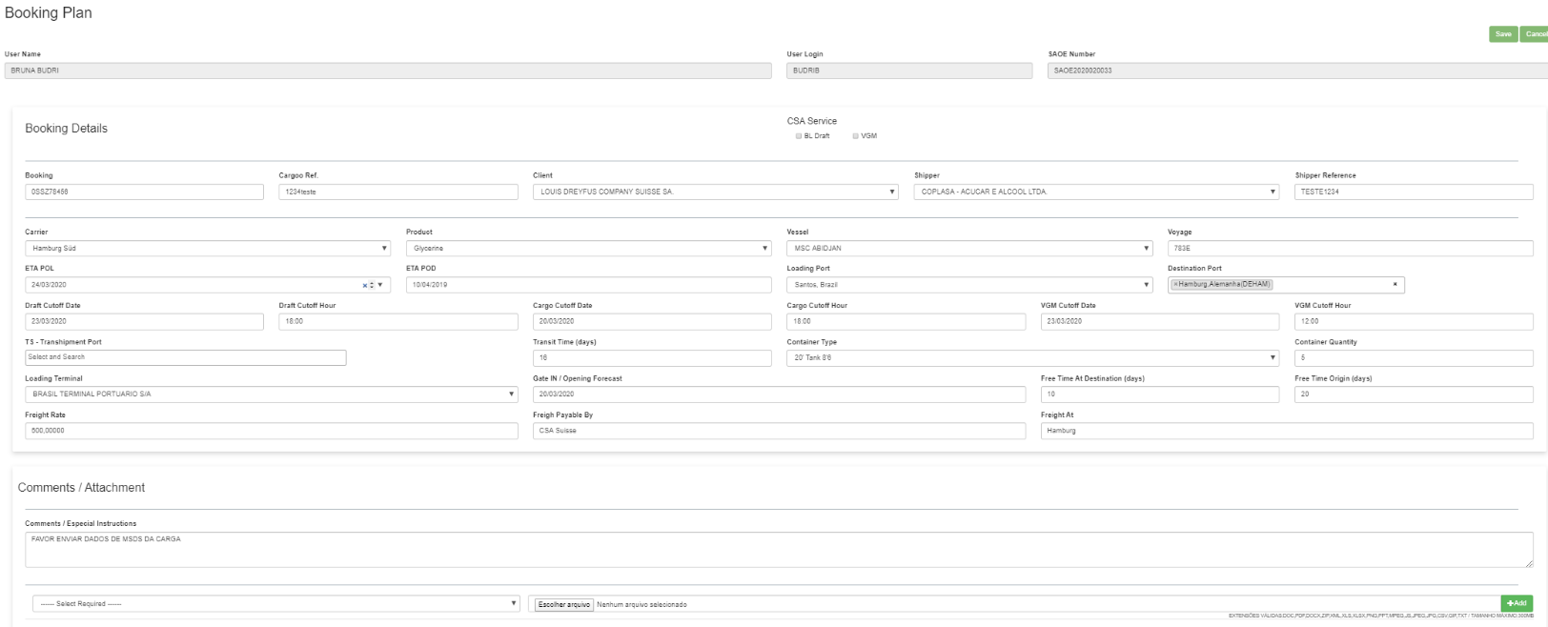
- Detalhes de Tela Logistics Plan
Campos de “Boking Details”, devem ser puxados dos dados do Cargoo e seguir mesmas regras do “Booking Plan”.
Booking: Campo Obrigatório. Usuário deverá usar o número de confirmação do armador para puxar os dados de reserva automaticamente do Cargoo.
Cargoo Ref.: Usuário poderá usar o número de referência do Cargoo para puxar os dados de reserva automaticamente também do Cargoo.
Cliente: Campo obrigatório, respeitando a lista de Clientes da CSA do Brasil.
Shipper: Campo obrigatório, de acordo com o Shipper indicado pelo Cliente.
Shipper Reference: Campo Livre para ser usado se cliente informar sua referência interna.
Carrier: Campo obrigatório. Campo puxado do Cargoo com base na confirmação de reserva.
Product: Campo obrigatório, respeitando o produto a ser embarcado.
Vessel: Campo obrigatório. Campo puxado do Cargoo com base na confirmação de reserva.
Voyage: Campo obrigatório. Campo puxado do Cargoo com base na confirmação de reserva.
ETA POL: Campo obrigatório. Campo puxado do Cargoo com base na confirmação de reserva. (regra: >today)
ETA POD: Campo obrigatório. Campo puxado do Cargoo com base na confirmação de reserva. (regra: > ”Eta POL”)
Loading Port: Campo obrigatório. Campo puxado do Cargoo com base na confirmação de reserva.
Destination Port: Campo obrigatório. Campo puxado do Cargoo com base na confirmação de reserva.
Draft Cutoff Date: Campo obrigatório. (regra: < ”Eta POL”)
Draft Cutoff Hour: Campo obrigatório.
Cargo Cutoff Date: Campo obrigatório. (regra: < ”Eta POL”; >”Draft Cutoff Date”)
Cargo Cutoff Hour: Campo obrigatório.
VGM Cutoff Date: Campo obrigatório. (regra: > ”Draft Cutoff Date”; <”Cargo Cutoff Date”)
VGM Cutoff Hour: Campo obrigatório.
TS- Transhipment: Campo puxado do Cargoo com base na confirmação de reserva.
Transit Time (days): Campo numérico inteiro
Container Type: Campo Obrigatório, respeitando o tipo de equipamento.
Container Quantity: Campo Obrigatório, numérico inteiro.
Loading Terminal: Campo Obrigatório, respeitando informação de atracação do armador.
Gate In/Opening Forecast: Campo obrigatório. (regra: “today - 15”)
Free Time at Destination (days): Campo Obrigatório, numérico inteiro.
Free Time Origin (days): Campo Obrigatório, numérico inteiro.
Freight Rate USD: Campo moeda.
Freight Payable by: Campo Texto Livre
Freight Payable At: Campo Texto Livre
Empty Release Place: Campo obrigatório, respeitando a lista de Transportadoras da CSA.
Empty Release Quantity: Campo obrigatório. Como pode haver mais de um local de retirada, ou haver datas diferentes de retirada e estufagem, é preciso que a quantidade informada, faça validação com o campo “Container Quantity” do Booking Details, sendo que a quantidade não pode ser maior ou menor.
Empty Release Date: Campo Obrigatório data. Não pode ser posterior a data do campo “Cargo Cutoff Date”.
Stuffing Place: Campo obrigatório, respeitando a lista de Terminais da CSA. Se o Botão (+) for acionado a nova linha criado, deve ter o mesmo terminal de Estufagem informado anteriormente.
Stuffing Quantity: Campo Obrigatório, que segue a mesma regra de validação com relação ao campo “Container Quantity” do Booking Details, sendo que a quantidade não pode ser maior ou menor.
Stuffing Date: Campo Obrigatório data. Não pode ser anterior a data do campo “Empty Release Date”. Respeitando a ordem das linhas, caso haja mais de uma data de retirada de empty.
Freight Forwarder: Campo não Obrigatório, respeitando a lista de agentes de carga.
Tank Owner: Se campo Container type for igual a 20’ tank 8’6, campo Tank Owner se torna obrigatório, para as demais opções ele não está disponível.
Min Qty to be Loaded: Campo Obrigatorio. Formato 00,000
Max Qty to be Loaded: Campo Obrigatorio. Formato 00,000
Cargo Type: Campo Obrigatorio Campo Lista, “Regular Cargo”; “IMO”; “Reefer”.
Se = “Reefer‘; Campo “UN”, não é visivel.
Se= “IMO”; Campo “Temperature”, não é visível.
Se= “Regular Cargo”; Campos “UN” + “Temperature” Não são visíveis.
Foodgrade: Campo lista: “Yes” or “No”.
Loading Plant: Campo lista, respeitando a lista de Locais de Carregamento de cada cliente.
Fumigação: Campo lista: “Yes” or “No”.
Comments/ IsoTank Details: Campo Texto Livre
Comments/ Especial Instructions: Campo Texto Livre
Campo Attachment: Definição de tipo de Arquivo é obrigatória antes de opção Salvar ser acionada.
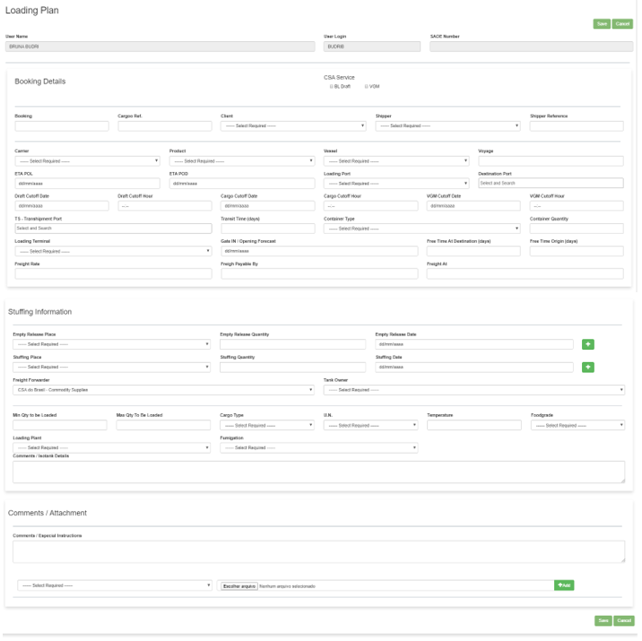

Tela de Operational Dashboard
O Fluxo de Booking Plan + Logistics Plan, criam uma lista de processos que deverão ser operacionalizados, com as etapas seguintes que deverão ter atuação ou ser monitoradas por cada coordenador de embarque.

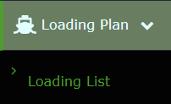

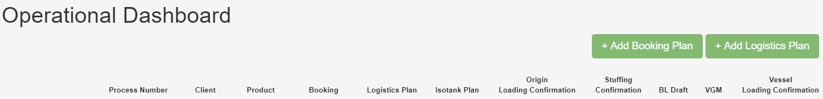

- VGM + DRAFT

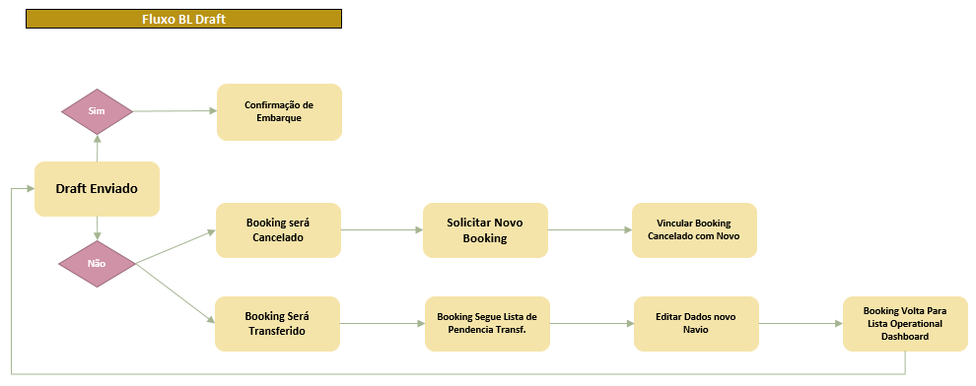

O cadastro de novos Booking e Programações Logísticas, definem quais pendencias que o usuário deve atuar.

  - Detalhes de Tela Draft BL:
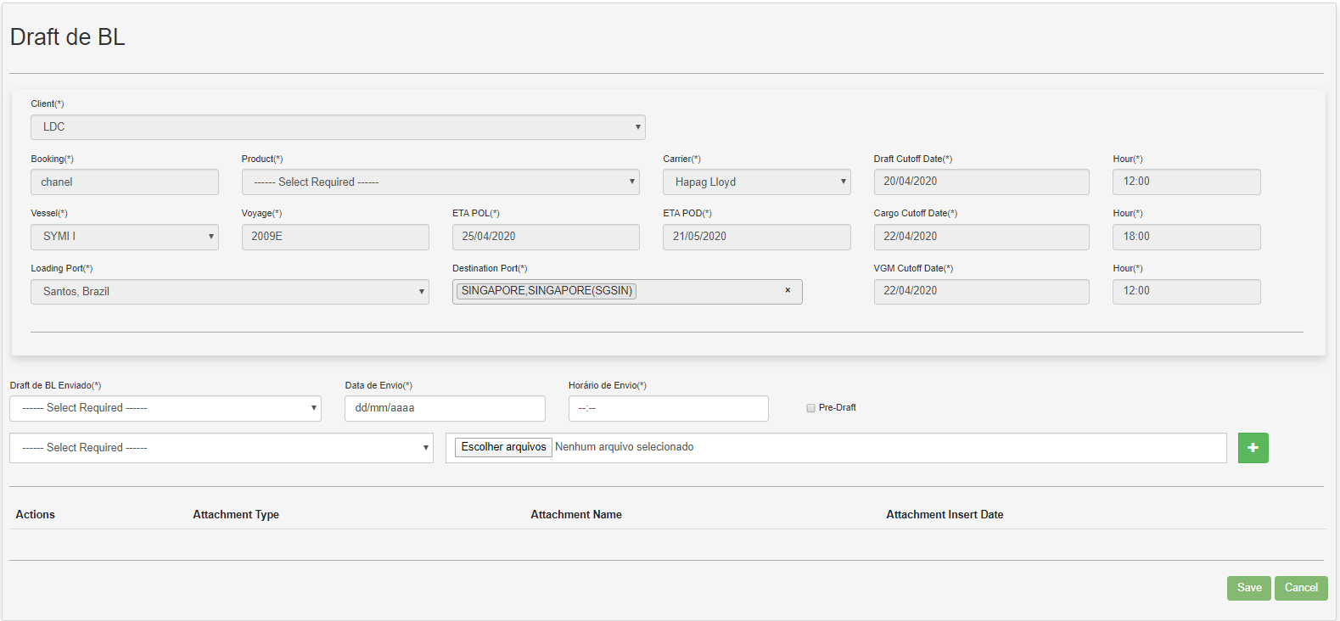
Draft de BL Enviado (*): Campo opções “Yes/No”
Data de Envio (*): Campo Obrigatório, se no item Draft de BL Enviado, a opção “Yes” foi incluída.
Horário de Envio (*): Campo Obrigatório, se no item Draft de BL Enviado, a opção “Yes” foi incluída.
Pré-Draft: Opção deve ser escolhida, apenas em caso de Draft Fictício. Ele mantém a tarefa como pendente, no Status Amarelo.
Campo Attachment: Definição de tipo de Arquivo é obrigatória antes de opção Salvar ser acionada.

- Rotina de Draft Enviado: Opção “Yes”

Uma vez que o usuário tenha incluído a opção “Yes”, no campo -Draft de BL Enviado(*)-
O sistema está preparado para 2 caminhos:
- Check de opção “Pre-Draft” – O sistema salva que o usuário, fez o envio de um pre-draft e terá que voltar na tarefa posteriormente para envio de Draft final.
Nesse caso a linha processual, indica pendência de atividade com a cor Amarela.

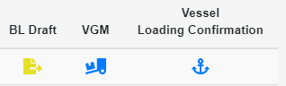

A atividade só será entendida como concluída, quando a opção -Draft de BL Enviado(*)- for “Yes”, e o check box – Pré-Draft- Não for selecionado.
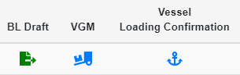
No fluxo de opção de Draft enviado como “Yes”, a inclusão de data e horário de enfio se torna obrigatória.
- Rotina de Draft Enviado: Opção “No”

Uma vez que o usuário tenha incluído a opção “No”, no campo -Draft de BL Enviado(*)-
O sistema está preparado para 2 caminhos:
- O Não envio de Draft, obriga o usuário a transferir a reserva para o próximo navio ou o Cancelamento da mesma.

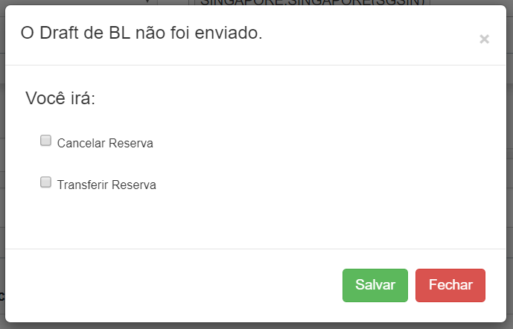
Se a Reserva for Cancelada, mas ainda houver a intenção do embarque com um novo Booking, o usuário, poderá depois de incluir no sistema os dados do novo Booking, fazer o “Link” da Reserva anteriormente cancelada com a nova e assim não perder o histórico do processo.
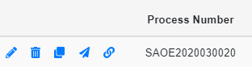
O ícone de Link acima, permitirá a conexão do antigo Booking Cancelado, com o novo.
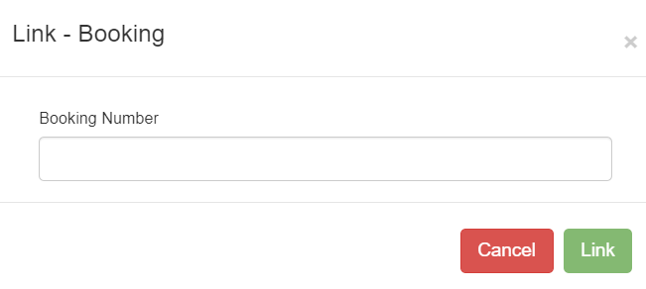
A tela de edição onde os dados do novo Booking estão disponíveis, apresentará o histórico com a informação e antiga reserva e Navio.
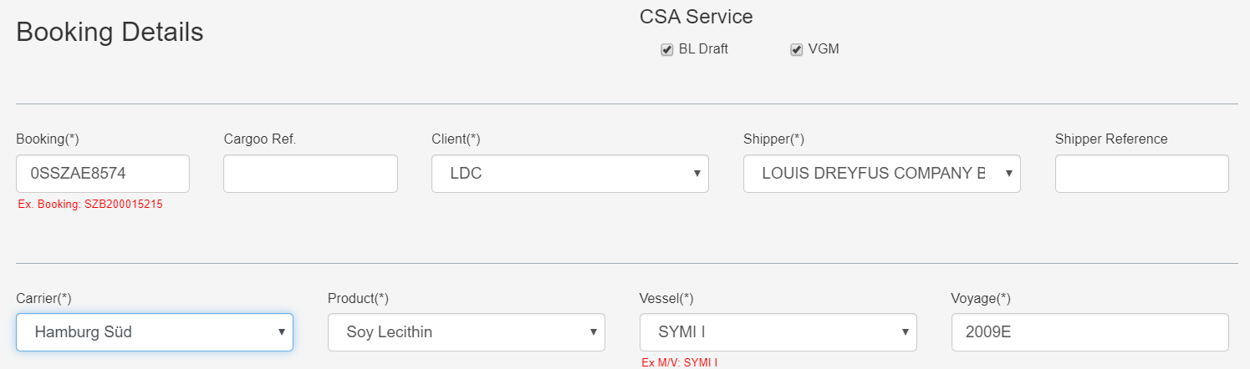
- O Não envio de Draft, obriga o usuário a Cancelar a reserva. O processo poderá posteriormente receber uma nova reserva com novos dados para o embarque, ou simplesmente ter o processo cancelado em definitivo.
Se houver uma nova reserva, o mesmo processo de “Link” poderá ser feito, para não perda de histórico.
Se houver o cancelamento em definitivo, a reserva passa a ser vista na lista de Bookings Cancelados.
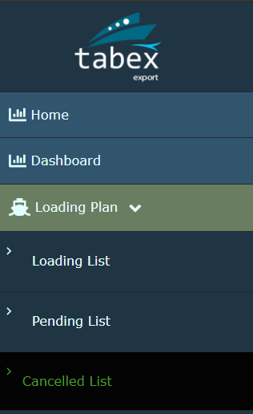
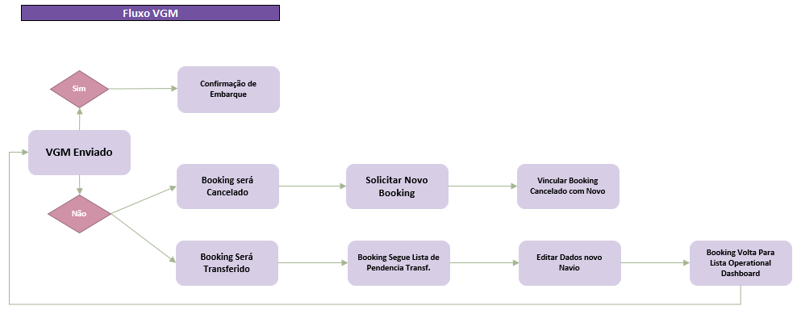
O cadastro de novos Booking e Programações Logísticas, definem quais pendencias que o usuário deve atuar.
  - Detalhes de Tela VGM:
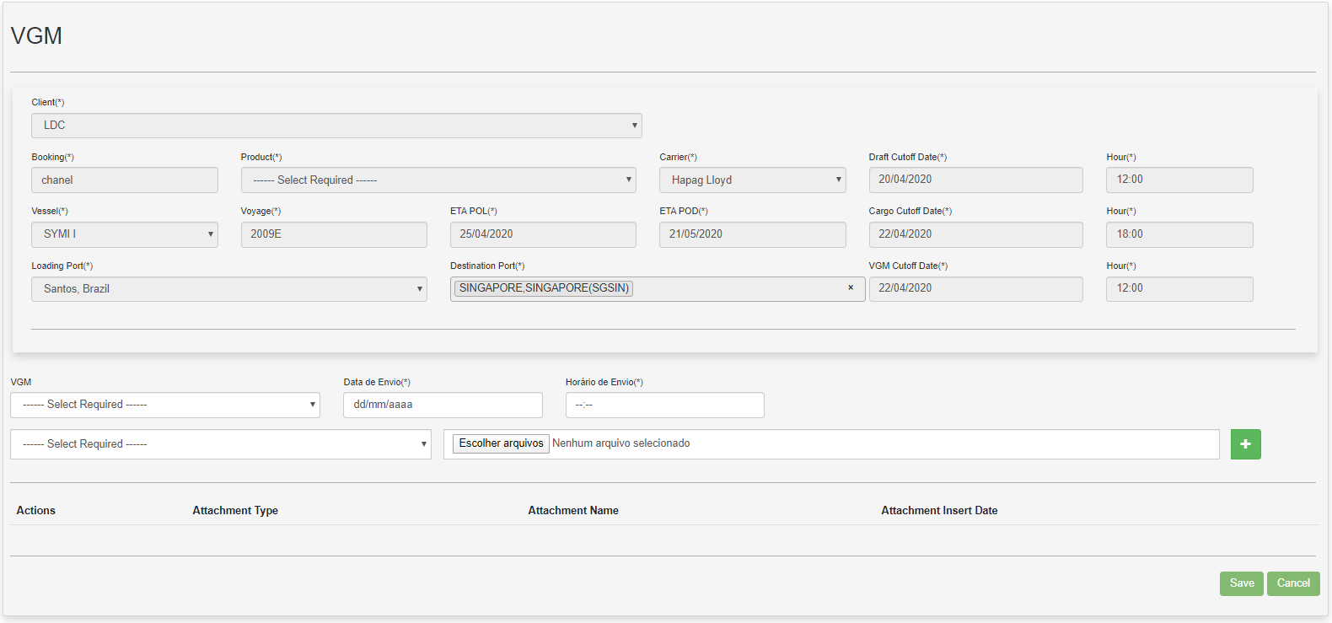
VGM: Campo opções “Yes/No”
Data de Envio (*): Campo Obrigatório, se no item VGM, a opção “Yes” foi incluída.
Horário de Envio (*): Campo Obrigatório, se no item VGM, a opção “Yes” foi incluída.
Campo Attachment: Definição de tipo de Arquivo é obrigatória antes de opção Salvar ser acionada.

- Rotina VGM: Opção “Yes”

Uma vez que o usuário tenha incluído a opção “Yes”, no campo -VGM –
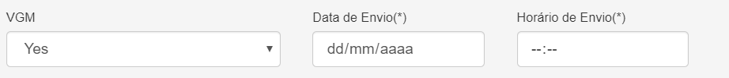
Os Campos de -Data de Envio- e -Horário de Envio(*)- se tornam obrigatórios.
E o processo segue para ser salvo.

- Rotina VGM: Opção “No”
Uma vez que o usuário tenha incluído a opção “No”, no campo -VGM –, o sistema está preparado para 2 caminhos:

- Transferência ou Cancelamento.

Seguindo o processo acima já detalhado, onde haverá sempre a opção de “Link” com um novo Booking, ou cancelamento em definitivo, onde o Booking passa a ser visível, na lista de bookings cancelados.

Transferência de navio
  - Cancelar o booking anterior e salvar um novo booking com o mesmo número (permitir acesso).
  - Manter o número do SAOE.
  - Apagar a referência SAOE do booking cancelado e transferir para o novo booking
  - Caso o campo ‘envidao’ tenha o valor ‘No’ deverá aparecer uma mensagem se o usuario deseja transferir de navio ou cancelar a reserva
  - Caso a escolha seja igual a: Transferir. Criar o vínculo na tabela de loadingrequest_links com tipo: ‘Vgm’ / ‘Draft’.
  - Status do booking existente como ‘Cancel’ e criar um novo booking mantendo o mesmo numero e voltar para a Loading List
Cancelamento de Booking
  - Cancelar o booking anterior
  - Manter o numero do SAOE.
  - Apagar a referencia SAOE do booking cancelado e transferir para o novo booking
  - Caso o campo ‘envidao’ tenha o valor ‘No’ deverá aparecer uma mensagem se o usuario deseja transferir de navio ou cancelar a reserva
  - Caso a escolha seja igual a cancelado. Atualizar o Booking com o Status ‘Cancel’.
- Criar um icone (linked) na tela de Loading List.
- Click Action: Abrir um modal para inserir o booking anterior a ser vinculado.
- Loading Confirmation
Ao clicar no botão ‘’
  - Alterar o Booking para status ‘Cancel’.
  - Atualizar a tabela de bl para status ‘NO’
- Utilizar o icone (linked) na tela de Loading List.
- Click Action: Abrir um modal para inserir o booking anterior a ser vinculado.
- Criar multiplos BL no formulario

- Loading Request

Descrição: como e pra que serve o cadastro do Loading Request, o que controla ...etc
Pré-condições: Cadastro do Trade Recap, Cadastros secundários:
- Vessel
- Shippers
- Carriers
- Freight/Forwarder
- Tank Owner
- Cargo Type
- U.N.
- Loading Terminal
- Cusstomes Broker
- Furmigation
- Surveyor
- Anexos
Subsídio para realização do:
- Contract Confirmation
- Loading Request
- Loading Confirmation
Direto do direto
  - Consulta
Exibir Cadastros já concluído com o intuído de mostrar o andamento de seus carregamentos, além de consulta-los individualmente.
Item | Valor
Servidor: | http://www.tabex.com.br
Ponto de extremidade: | /loadingRequest
Método HTTP: | GET
Parâmetros de envio: | Null

  - Cadastro
blabla bla

Item | Valor
Servidor: | http://www.tabex.com.br
Ponto de extremidade: | / loadingRequest/create
Método HTTP: | GET
Parâmetros de envio: | null

  - Edição
blabla bla

Item | Valor
Servidor: | http://www.tabex.com.br
Ponto de extremidade: | / loadingRequest/{parametro}/edit
Método HTTP: | GET
Parâmetros de envio: | Id (trade_recaps)

  - Dicionário de Dados Simplificado e tabelas essenciais
Identificador |  | Categoria
Nome | Loading Request
Data de criação | 13/08/2019 | Autor | Luciana
Data da última alteração | N/A | Autor | N/A
Versão | 1.0 | Prioridade | Essencial
Para atender este requisito deste módulo, foram criadas as tabelas com as respectivas especificações:

Tabela | loading_requests
Descrição | Cadastro das datas e cargas de envio
Observações | Contém chaves estrangeiras das tabelas: trade_recaps, fumigations,surveyoers,loading_terminals,carriers,U.N.,freight_forwarders,tank_owners,vessel,custom_brokers,shippers,cargo_types
Campo | Descrição | Tipo | Obrigatório |  | Campo (layout) | PK | FK | NN | AI | ID
 |  |  | Insert | Edit
id |  | bigint(20) |  |  |  | x |  |  | x
trade_recaps_id |  | bigint(20) |  |  |  |  | x | x
booking
InttraRef
voyage
etaPol
etaPod
draftCutoffDate
draftCutofftime
cargoCutoffDate
cargoCutofftime
vgmCutoffDate
vgmCutoffTime
ProgrammedVol
ContractBalance
QtyNet
QtyGross
totalPackingUnits
temperature
foodgrade
FreeTimeOrig
FreightRate
FreightBy
FreightAt
containerQty
fumigations_id |  | bigint(20) |  |  |  |  | x | x
surveyoers_id |  | bigint(20) |  |  |  |  | x | x
loading_terminals_id |  | bigint(20) |  |  |  |  | x | x
carriers_id |  | bigint(20) |  |  |  |  | x | x
freight_forwarders_id |  | bigint(20) |  |  |  |  | x | x
tank_owners_id |  | bigint(20) |  |  |  |  | x | x
vessel_id |  | bigint(20) |  |  |  |  | x | x
custom_brokers_id |  | bigint(20) |  |  |  |  | x | x
shippers_id |  | bigint(20) |  |  |  |  | x | x
cargo_types_id |  | bigint(20) |  |  |  |  | x | x
sampleRef
UN
comments
BLcopy
BLnumber
BLdate
netWeight
shippedContainers
reason
remarks
qtyTons
confirmation
totalQty
trade_recaps_id

